2年半賺170萬回饋金 校園種電王是這學校...

http://news.ltn.com.tw/news/life/breakingnews/2474954
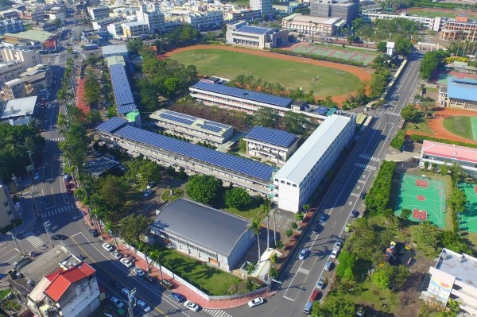
北斗國中屋頂裝置太陽能板達1500坪，為全彰化縣設置容量最大的學校。（彰化縣政府提供）
2018-07-01 23:13
〔記者陳冠備／彰化報導〕種電真的能賺錢！彰化縣2年多前在各校推廣「種電」，其中北斗國中提供最大面積，每年平均營收70萬元，2年半下來達170萬元，全縣最多，奪下「校園種電王」頭銜。
- 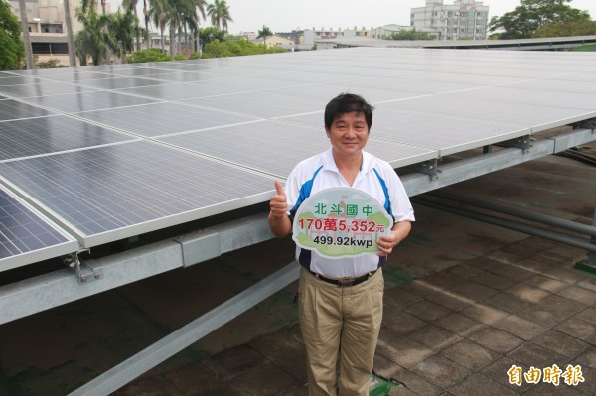
北斗國中種電2年半，回饋金達170萬，全縣第一。（記者陳冠備攝）
- 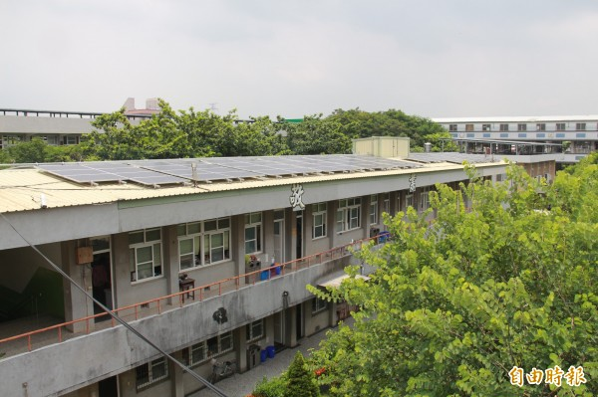
校舍頂樓裝置太陽能板，讓室內溫度降低2～3度。（記者陳冠備攝）
- 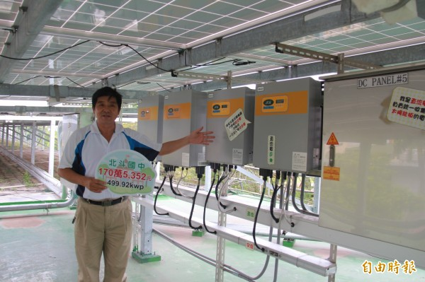
北斗國中增闢太陽能源教育觀摩區，進行教學更有說服性。（記者陳冠備攝）
北斗國中校長李碧瑤表示，原本校園內有一塊光禿禿的土地，幸好有種電回饋金的補助，現在已種滿了花草，而種電不但能增加經費來快速改善校園設備，校舍也能因此降溫2至3度，好處相當多。
李碧瑤指出，2年多前彰化縣推動「學校屋頂設置太陽光電發電系統租賃案」，考量學校位於南彰化日照充足，且周邊無高樓，因此加入種電計畫，提供7棟校舍頂樓安裝2083片太陽板，面積1500坪，最高發電容量達499.92kWp，預估發電總度數約63萬度，以當時24.3%的售電比例回饋，每年回饋金預估60至70萬元。
李碧瑤說， 105年2月正式啟用，整年有62萬7021元進帳，去年遇上暖冬，發電量增加，回饋金增加到83萬3163元，今年上半年也有24萬餘元，至今啟用2年半，回饋經費已有170萬5352元，達到自籌校務財源目標。
「以前光申請一張書桌經費就要等很久。」李碧瑤表示，校長室後方有塊光禿禿土地，經常揚起土塵，卻苦無經費改善，回饋金進帳首年就提撥9萬餘元進行植栽美化，校園多了一處綠化休憩空間，另外修復活動中心吸音牆、停車場地，充實學生社團、校隊服裝經費與添購校園投影設備等，共花費29萬多元，如果全向上級申請恐要等很久，現在有了種電回饋金，更能加快改善校園。
李碧瑤也說，校舍頂樓安裝棚架式與平鋪式太陽能板，除可改善老舊校舍頂樓景觀，還能遮擋太陽，降低室內溫度約2至3度，解決頂樓教室夏天悶熱情形，校方也於頂樓增闢能源教育觀摩區，進行教學更有說服性，預期效益已經遠遠達到目標。
彰化縣政府2年半前推動校園種電計畫，全縣有9成7學校加入，目前進帳逾新台幣1億元，並全數提撥給學校做為教育經費，其中北斗國中、南興國小、僑信國小、湖東國小、湖北國小共5所學校的回饋金都超過100萬元。

